附件

“海河英才 西引计划”微信公众号
二维码及报名流程

“海河英才 西引计划”微信公众号二维码
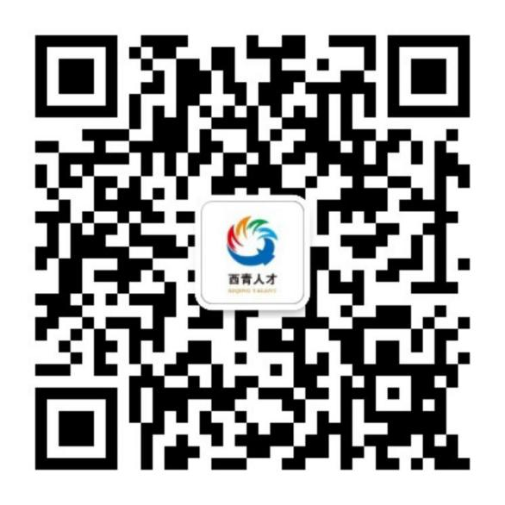

“海河英才 西引计划”公众号

学生报名流程：

